1. 다음과 같은 게임 트리가 있다. Minimax 탐색 전략에 의해 탐색을 수행할 경우 각각의 노드에 효용 함수의 값을 작성하시오.

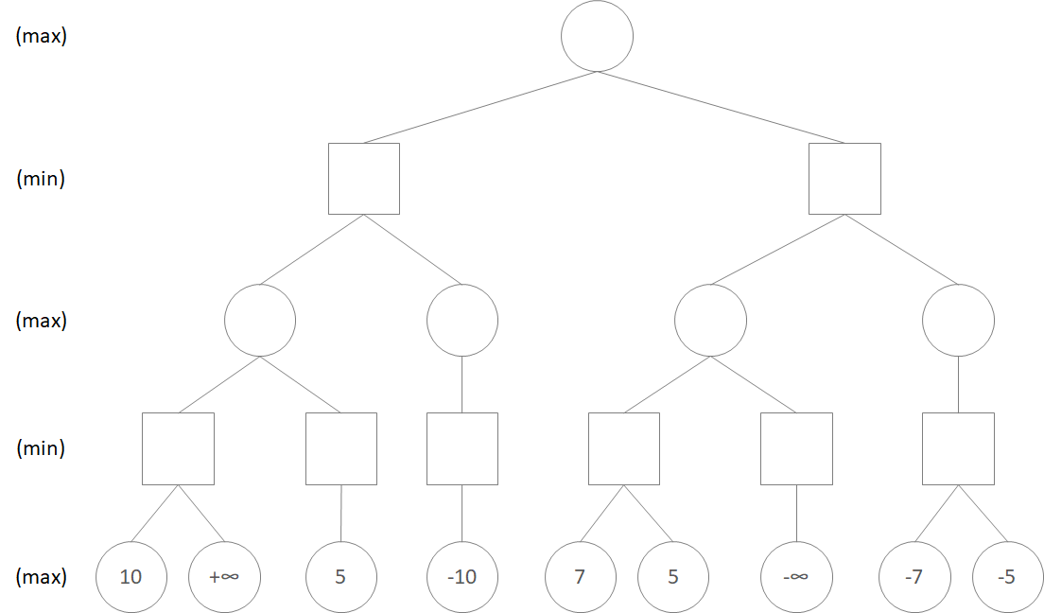

1. 다음과 같은 게임 트리가 있다. Minimax 탐색 전략과 Alpha Beta Pruning을 수행할 경우 가지치기에 의해 잘려 나가는지 강의자료 10 page ~ 14 page를 참조하여 보이시오.

